Huby

Plodnice sú časti húb, ktoré zbierame. Vyrastajú z podhubia, ktoré je tvorené zo spleti belavých mnohobunkových vlákien. Vlákna sú súčasťou tela huby. Prijímajú organické látky (živiny). Niektoré huby ich čerpajú z rozkladajúcich sa zvyškov odumretých tiel organizmov (rastlín, živočíchov). Na plodnici rozoznávame hlúbik a klobúk. Naspodku klobúka sú lupene alebo rúrky. Na začiatku lupene zakrýva závoj, jeho zvyšky na hlúbiku sa nazývajú prsteň.

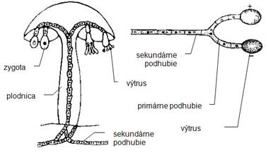

Huby sa rozmnožujú výtrusmi. Na spodnej strane klobúka je vrstva zložená z veľkého množstva rúročiek alebo lupeňov, ktoré sú vystlané vrstvou buniek nazývaných rúcho. Na týchto bunkách sa tvoria výtrusy. Z výtrusov vyklíči nové podhubie.
Určité druhy húb spolunažívajú s koreňmi drevín. Hríb dubový (dubák – spolunažíva s dubom), kozák brezový (brezák), masliak smrekovcový. Huby pomáhajú pri výžive drevín, nasávajú vodu. Podhubie húb prijíma organické látky z koreňov drevín. Spolunažívanie je navzájom prospešné. Najdôležitejšou činnosťou húb v prírode je rozklad organických zvyškov (dreva, lístia, ihličia, ale aj zvyškov tiel živočíchov) na jednoduché látky. Rozložené jednoduché látky sa opäť dostanú do obehu látok v prírode. Plodnice jedlých húb sú potravou pre človeka. Ich výživová hodnota sa vyrovná zelenine. Obsahujú nerastné soli, vitamíny a niektoré látky osobitej chuti.
Najznámejšie huby na Slovensku: Kozák osikový, kuriatko jedlé, plávka zelenkastá, pečiarka ovčia, kozák brezový, masliak obyčajný, suchohríb hnedý. Hubár musí mať veľmi dobré pozorovacie schopnosti.

Prvá pomoc pri otrave hubami: 1. Otrava hubami sa môže prejaviť nevoľnosťou, vracaním, hnačkami, potením, srdcovou slabosťou, javom podobným opilosti.
- Najnebezpečnejšie otravy muchotrávkou zelenou sa prejavia po dlhšom čase (24 – 48 hodín), keď sú jedovaté látky už v krvi.
- Pri podozrení (ešte do príchodu lekára), že si zjedol jedovatú hubu sa usiluj čo najskôr pokrm vyvrátiť alebo odstrániť z tela preháňadlami.
- Urýchlene vyhladaj lekársku pomoc. Lekár urobí výplach žalúdka.

Pri zbere plodníc musíme byť veľmi opatrní. Huby, ktoré nepoznáme, nezbierame a neničíme. Sú okrasou prírody.

Ak povieme slovo huby, predstavíme si pekné zdravé dubáky. Neuvedomíme si hneď, že činnosťou húb získame vykysnutý chlieb, chutný jogurt, voňavý plesňový syr, pivo, víno aj liek penicilín. Nenápadné huby (bez plodníc) a plesne tým, že rozkladajú telá rastlín a živočíchov, významne sa podieľajú na obehu látok v prírode.Huby nie sú rastliny. Nemajú kvety, ani plody, ani semená, nemajú listy (ani zelené farbivo), teda nemôže v nich prebiehať fotosyntéza. Huby musia využívať výživné látky z iných organizmov, napr. z hnijúceho lístia, z dreva, zo zvyškov uhynutých živočíchov, ale aj z pokožky človeka. Huby sú samostatnou skupinou organizmov. K životu nepotrebujú svetlo. Darí sa im najmä v teplom a vlhkom prostredí.

Podľa pôvodu, akým získavajú huby živiny, rozlišujeme:
Saprofytické huby | Parazitické huby
Živiny získavajú z tiel odumretých rastlín a živočíchov: pečiarka ovčie – trus zvierat  kvasinky – cukor z cesta  pleseň – z chleba, kompótu | Živiny získavajú z tiel živých organizmov – rastlín a živočíchov: plesnivenie jahôd, hniloba jabĺk, chrastavitosť hrušiek, kožné choroby, ekzémy, plesne na nohách

Plesnivé miesta sú porastené jemnými bielymi vlákninami – podhubím. Výtrusmy sa huby a plesne rozmnožujú. Dozreté výtrusnice prasknú a výtrusy sa šíria po okolí vzduchom. Saprofytické huby nájdeme na zaváraninách, ovocí a iných potravinách. Sivozelené povlaky podobné plesniam vytvára huba papleseň štetkovitá.

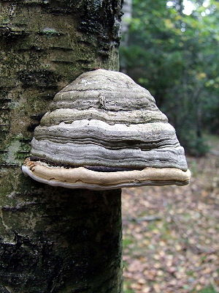. 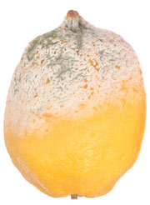

Významný objav, že papleseň štetkovitá obmedzuje rast baktérií, bol využitý na prípravu lieku penicilínu. Penicilín sa používa proti chorobám, ktoré spôsobujú baktérie, napr. angína, zápal pľúc.
Kvasinka pivná je jednobunková huba. Rozmnožuje sa pučaním. Vyživuje sa cukrom, ktorý rozkladá na alkohol a oxid uhličitý. Tento dej sa nazýva kvasenie. Zlisované kvasinky sa predávajú ako kvasnice (droždie). Používajú sa na kysnutie chleba a cesta.

Domáca úloha: Do zošitov zo základov botaniky opíšte text z nasledujúcich obrázkov.

